- El editor de modelos Entidad-Relación Extendido

Una vez explicados los antecedentes y el alcance y la planificación del proyecto, vamos a explicar la parte dedicada a los modelos entidad-relación extendidos.

  - Introducción

Lo más importante de este proyecto es hacer que el usuario se sienta cómodo a la hora de realizar los diagramas entidad-relación. Que estos le sean fáciles de realizar y a la vez cercanos. Para ello, aunque se podría haber optado por realizarlo de una manera textual o semigráfica, hemos optado por realizarlos de una manera gráfica que sea lo más parecido a lo que los usuarios se pueden encontrar en los libros, pero a su vez le hemos intentado dar también un toque de orden y claridad a los diagramas, de tal forma que hemos hecho una mezcla entre los diagramas entidad-relación de toda la vida con los diagramas UML para mostrar los atributos de una manera más ordenada. Para ello hemos utilizado la herramienta GMF que nos proporciona lo necesario para crear un editor gráfico.

Con este editor gráfico que hemos creado el usuario podrá crear diagramas entidad-relación completos.

  - Metamodelo

Para la realización del metamodelo se empezó por obtener todos los requisitos del modelo entidad-relación extendido, los cuales se pueden leer en el Anexo I. Estos requisitos fueron tomados en base a las reglas que se exponían en dos libros determinados [14] [15], los cuales están considerados como referentes.

Una vez obtenidas todos los requisitos, me dispuse a crear un proyecto EMF para la creación del metamodelo. Este proyecto tiene el nombre de es.unican.moses.sle.db.eer2sql. Para realizarlo seguí una “técnica” simple que es dividir el metamodelo en componentes principales e ir construyéndolos uno a uno. Por ello cree nueve diagramas los cuales se podrían resumir en uno sólo pero sería grande y quizás un poco lioso.

Como se puede ver en la figura 4.2.1, el elemento central, del que parte todo sería el Project, el cual tiene dominios, que son los dominios que puede tener un atributo de una entidad, y nodos. Estos últimos serían un grupo de elementos formado por la generalización, la agregación, relaciones y entidades. Esta jerarquización se ha llevado a cabo con objeto de dotar una mayor funcionalidad del metamodelo y al hecho de querer dividir fuertemente los elementos entre sí. También podemos observar que tanto las relaciones como las entidades tienen un número indeterminado de atributos mientras que las generalizaciones pueden tener un atributo que sería el atributo por el cual se produce la generalización o atributo discriminante. Tanto las relaciones como las entidades, heredan de la clase llamada Node, a la cual hemos llamado así porque creemos que las relaciones y las entidades se les puede considerar nodos dentro de los diagramas entidad relación. A su vez, nos hemos estado hablando de relaciones cuando nos hemos estado refiriendo a la clase AbstractRelationship, la cual es la abstracción de las relaciones y de las relaciones de dependencia.

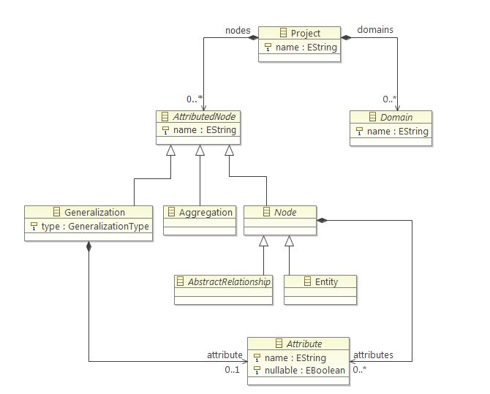Figura 4.2.1: Diagrama Project.ecorediag

En la figura 4.2.2 podemos ver como las entidades pueden tener claves candidatas pero al menos debe tener una que funcione como clave principal. En el metamodelo no se ha recogido como obligatorio que una entidad tenga una clave principal debido a que como se puede ver, las entidades débiles heredan de las entidades (denominadas fuertes) y las débiles, dependiendo del tipo que sean, pueden tener una clave principal por si solas (dependencia de existencia) o juntar los atributos de la clave principal de la entidad fuerte con algún atributo de la entidad débil (dependencia de identificación). De todas formas, hay varias restricciones como esta a lo largo del metamodelo que están recogidas más adelante mediante el lenguaje OCL. Además en esta figura se puede observar como una clave principal tiene que ser una clave candidata y estas están formadas por atributos.

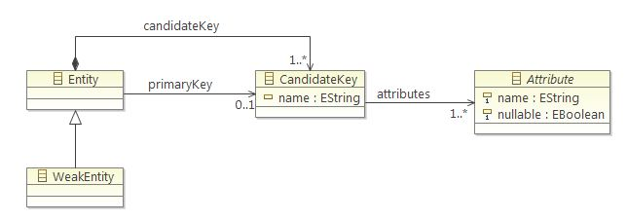 Figura 4.2.2: Diagrama Entity.ecorediag

La figura 4.2.3, nos describe que los atributos, todos ellos, tienen un nombre y una propiedad que nos indican si son o no nulos (con vistas a un posterior paso a código). También se ve la diferencia entre atributos simples y compuestos. Estos últimos pueden estar a su vez compuestos de más atributos, mientras que los primeros tienen dos propiedades que son indicar si son o no multivaluados, o derivados y su dominio. La razón de por qué son los atributos simples los que tienen estas propiedades es porque los atributos compuestos sólo se usan para jerarquizar en el diagrama entidad-relación los atributos, y en el modelo relacional esta jerarquía se pierde.

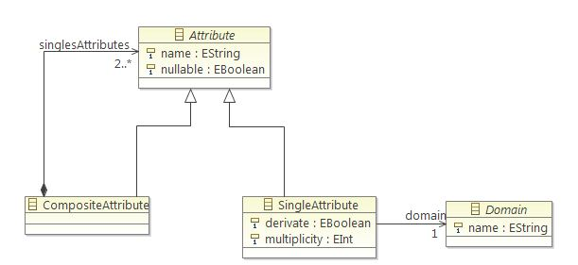
Figura 4.2.3: Diagrama Attribute.ecorediag

A continuación vemos la figura 4.2.4, la cual nos muestra el entorno de las relaciones. El nombre de Participant se refiere a los roles (las líneas) que tiene una relación. Como vemos una relación es un concepto abstracto que puede tener de dos a más líneas conectadas a ella, y las líneas tienen un origen que sería la relación (Participant) y un destino que sería la entidad. En cuanto a las relaciones pueden ser tanto relaciones simples como relaciones de dependencia, las cuales están relacionadas con las entidades. Podríamos pensar que una relación de dependencia se debería de relacionar con las entidades débiles pero como también lo deben estar con las entidades fuertes se decidió dejarlo así y hacer una restricción OCL que restrinja el que una relación de dependencia esté relacionada con una entidad débil y una fuerte. También cabe comentar que la clase AggregationParticipant representa a las líneas que unen a las agregaciones con las entidades. Esta nueva clase se puede ver mejor en la figura 4.2.5.

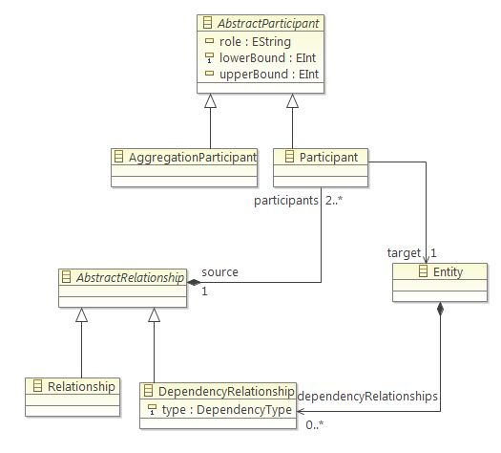
Figura 4.2.4: Diagrama Relationship.ecorediag

La figura 4.2.5 nos describe que la agregación tiene como fuente una entidad mientras que como destino, unido por roles, puede tener más de un nodo. Son nodos y no entidades porque según los autores [14] [15], una agregación se puede relacionar con relaciones de la misma manera que se puede relacionar con entidades.

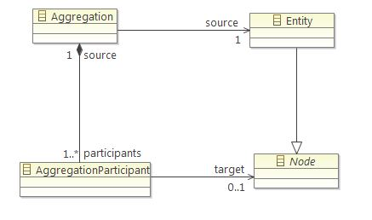
Figura 4.2.5: Diagrama Aggregation.ecorediag

En cuanto a la generalización/especialización, en la figura 4.2.6, vemos como la generalización, la cual tiene un tipo que puede verse en la figura 4.2.9, tiene un padre y unos hijos los cuales son los roles que enlazan con entidades. Además, como se mostró anteriormente, la generalización puede tener un atributo que sería el discriminante, o el atributo por el cual se realiza la generalización.

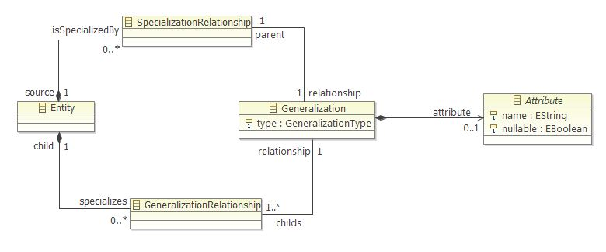
Figura 4.2.6: Diagrama Generalization.ecorediag

En la figura 4.2.7, se muestran las restricciones que pueden existir entre relaciones o entre roles. Estas son las restricciones de inclusividad, de exclusividad, de inclusión y de exclusión. Como vemos, las dos primeras se realizan sobre las líneas que unen las entidades y las relaciones (gráficamente) y las dos últimas sobre las relaciones. Posteriormente indicaremos que estas restricciones sólo son para la orientación del usuario ya que no ha sido posible recogerlas a nivel de código.

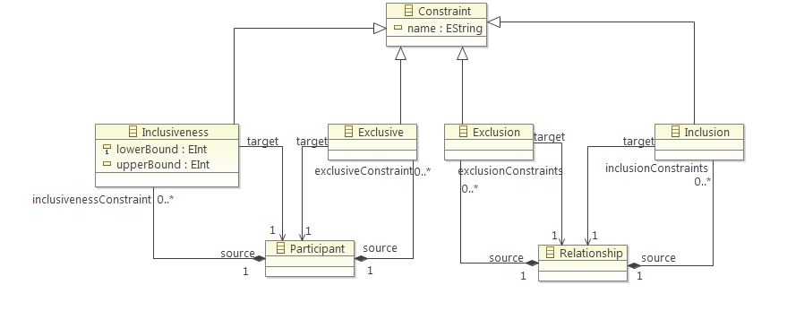
Figura 4.2.7: Diagrama Constraint.ecorediag

En la figura 4.2.8 vemos como el dominio puede ser o primitivo (char, integer, varchar, …) o enumerado el cual tendría como literales sus posibles valores. Un ejemplo de este último tipo de dominio sería el sexo de una persona, en cuyo caso el dominio se llamaría sexo y tendría por literales hombre y mujer.
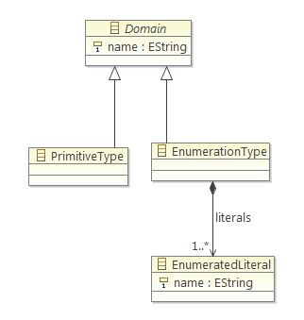
Figura 4.2.8: Diagrama Domain.ecorediag

El último diagrama, el que nos muestra la figura 4.2.9 simplemente tiene los tipos de datos utilizados en el metamodelo. Estos tipos de datos son el tipo de dependencia el cual puede ser de identidad o de existencia y el tipo de generalización, que puede ser total solapada, total exclusiva, parcial solapada o parcial exclusiva.

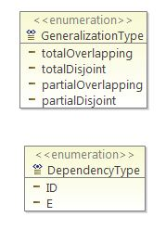
Figura 4.2.9: Diagrama Types.ecorediag

Todos estos diagramas se recogen de una manera “semigráfica”, con una estructura en forma de árbol en el archivo EERmodel.ecore. Este se puede observar en la figura 4.2.10. Vemos como se recogen todos los elementos del metamodelo en un orden de creación o de modificación. Cada elemento se puede desplegar y se mostrarían sus atributos y sus referencias en modo atributo hacia otras clases. Para todos y cada uno de los elementos, eclipse o el plugin EMF instalado en Eclipse, proporciona una tabla donde se muestran todas las propiedades de cada elemento.
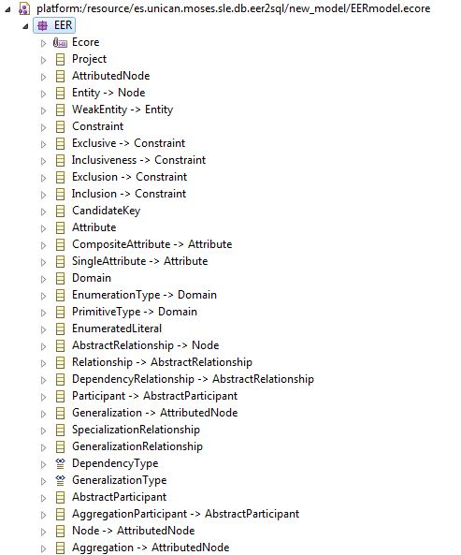

Figura 4.2.10: Modelo EERmodel.ecore

  - Editor gráfico

El paso siguiente después de definir el metamodelo, es establecer la parte gráfica del mismo. Para ello, en este proyecto se han utilizado editores provenientes de GMF. Estos editores se dividen en un modelo de definición gráfica con el cual se crean las formas de los elementos de nuestro modelo entidad-relación, un modelo de definición de herramientas con el que se crean los botones para elegir qué elemento pintar de nuestro modelo entidad-relación, y un mapa con el que enlazamos ambos modelos y en el que podemos añadir las restricciones a la creación de nuestro modelo.

En nuestro modelo de definición gráfica hemos creado distintos tipos de figuras, una para cada tipo de elemento de un diagrama entidad relación. Hemos intentado mantener el aspecto visual que se suele seguir en la realización de estos diagramas aunque hemos modificado la representación gráfica de los atributos ya que de esta nueva forma nos parece más organizado y no corremos el riesgo de confundir a la persona que quiera interpretar el diagrama. Para entidades fuertes y entidades débiles hemos creado un rectángulo donde irá el nombre de la entidad y otro compartimento donde irán los atributos. La diferencia entre las entidades débiles y las fuertes sería que las primeras tienen un borde con una línea discontinua en vez del típico doble recuadro. Se pueden ver en la figura 4.3.1.

En cuanto a las relaciones, relaciones de dependencia, agregaciones y generalizaciones hemos mantenido las representaciones gráficas habituales. La relación y la relación de dependencia se diferencian en que estas últimas tienen encima del nombre de la relación un compartimento para indicar si la dependencia es de existencia (E) o de identificación (ID). Estos elementos se pueden observar en la figura 4.3.1. Además, como ambos tipos de relaciones pueden tener atributos y estos los habíamos pensado representar de una manera distinta a la original, los que hemos hecho es crear un proyecto llamado es.unican.moses.sle.db.eer2sql.diagram.custom en el cual hemos añadido unas clases en Java para poder tener unos listeners que cuando el usuario haga doble click en ambos tipos de relaciones, se abra una interfaz gráfica que permita al usuario meter atributos y cambiar sus propiedades. Luego en las generalizaciones hemos dado la opción de que se puedan añadir un atributo simple que sirva como atributo discriminante. Este atributo se mostrará encima del triángulo que representa la generalización. Y por último las agregaciones se representan con un rombo vacío, con el inconveniente de que la entidad a la que se agregan el resto, debe ponerse en las propiedades de la agregación por referencia y para que visualmente sea correcto es el usuario el que debe poner el rombo de la agregación pegado a la entidad.

En cuanto a los elementos que representan los dominios, como son los tipos primitivos y los tipos enumerados, los hemos representado en rectángulos redondeados amarillos. Esto se aprecia en la figura 4.3.1.

Otros elementos que hemos añadido, como no puede ser de otra manera, son las líneas que enlazan los “nodos” principales entre sí, como por ejemplo las líneas que unen entidades y relaciones. Todas las líneas tienen una cardinalidad del tipo “0..N” y la posibilidad de ponerlas un rol. Para las cardinalidades sólo se podrían poner números enteros, donde los números negativos se representarían como un “N” y esta representa el infinito. Las lineas se pueden observar en la figura 4.3.2

Por último, otros elementos a diferenciar son las restricciones de exclusión, inclusión, exclusividad e inclusividad. Estas restricciones se representan con flechas entre líneas (roles) o entre relaciones respectivamente, y con líneas con un tono gris para diferenciarlas del resto de líneas. Estos elementos se pueden observar en la figura 4.3.2

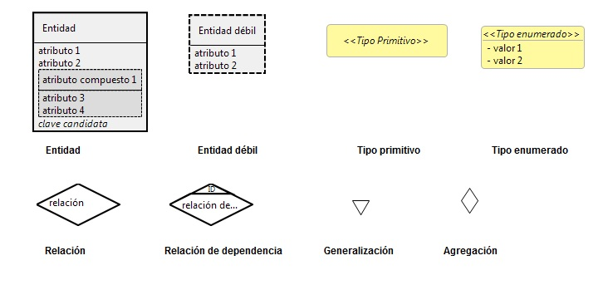
Figura 4.3.1: Elementos básicos del diagrama entidad-relación

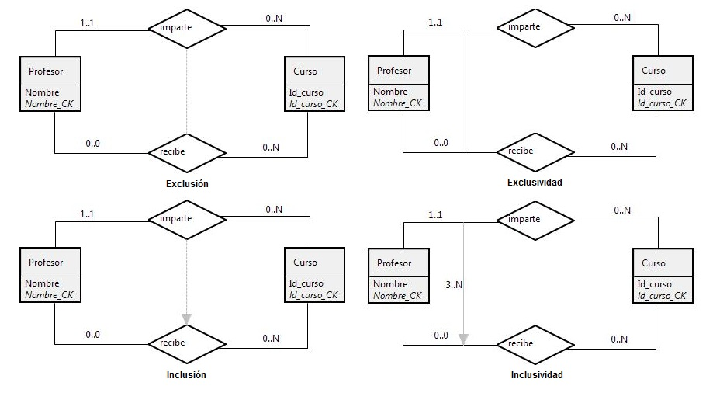
Figura 4.3.2: Tipos de restricciones

Una vez visto el modelo de definición gráfica, pasaremos ahora a hablar del modelo de definición de herramientas. Este modelo se encontrará en EERmodel.gmftool y se define de una manera semigráfica con una estructura en forma de árbol. Se puede ver en la figura 4.3.3. En este modelo lo que se busca es construir la barra de herramientas o la típica “paleta” (denominada así en mucho editores visuales). En nuestro caso lo que se ha hecho ha sido crear un grupo de herramientas por cada conjunto de acciones o elementos más o menos separados. Los hemos separado en nodos, donde estarían las entidades fuertes, entidades débiles, atributos y claves candidatas; en relaciones, donde almacenaríamos las relaciones, las relaciones de dependencia, las generalizaciones y las agregaciones; en enlaces, donde agrupamos a los enlaces entre los elementos anteriores con las entidades; en restricciones para agrupar a las restricciones de inclusión, exclusión, exclusividad e inclusividad; y en tipos de datos para tener agrupado los datos primitivos, los enumerados y los literales de los enumerados. Además, cada una de las herramientas creadas tiene su propio icono creado con un editor simple, el Paint,. El resultado se puede ver a la derecha de la figura 4.3.4.

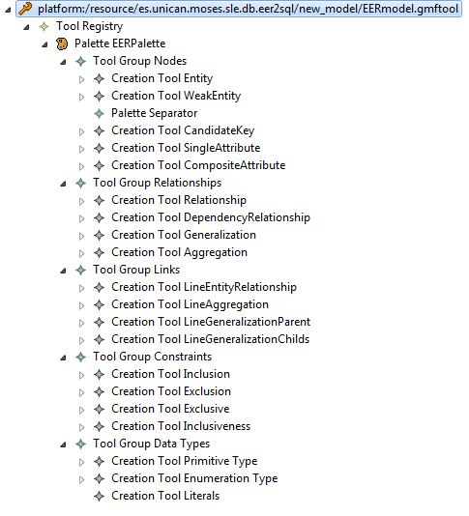
Figura 4.3.3: EERmodel.gmftool

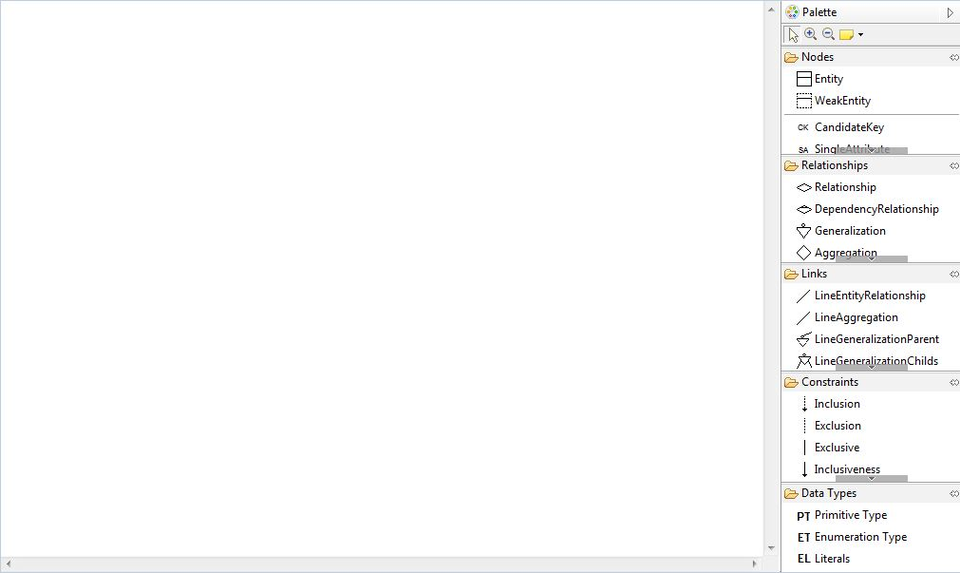

Figura 4.3.4: Paleta de herramientas
Por último, y quizás lo más complicado de realizar a lo largo de esta fase, no porque sea difícil de realizar si no por los errores tan raros que nos han ido apareciendo, ha sido enlazar el modelo de dominio, el modelo de definición gráfica y el modelo de definición de herramientas. Para ello se ha creado un archivo llamado EERmodel.gmfmap. En este archivo también con una estructura en forma de árbol, se realiza una especie de mapeo entre un elemento del dominio, la figura correspondiente en el modelo de definición gráfica, y su botón en la paleta. Como se puede ver en la figura 4.3.5, hay una división entre nodos y enlaces. A grandes rasgos se podría decir que los enlaces representan todas las líneas que puede haber en un diagrama EER, mientras que los nodos representaría el resto de elementos visuales. Además, como se puede observar al final de la figura, el último elemento es un contenedor donde podemos poner las restricciones que queramos. Todas ellas tienen un nombre, id, descripción, un elemento sobre el que se realizan, y la restricción. Además de que se pueden realizar en varios lenguajes como OCL o Java, aunque en nuestro caso se ha realizado en OCL.

Algunos de los problemas mencionados anteriormente han sido fallos tan raros como crear un enlace antes que otro y que uno de ellos no se visualice durante las pruebas y si se cambiaban de orden pasaba al revés, se visualizaba el que antes no lo hacía y el que antes lo hacía ahora no, etc. Este tipo de fallos los considero raros, porque los hemos intentado buscar explicación pero no la hemos encontrado.

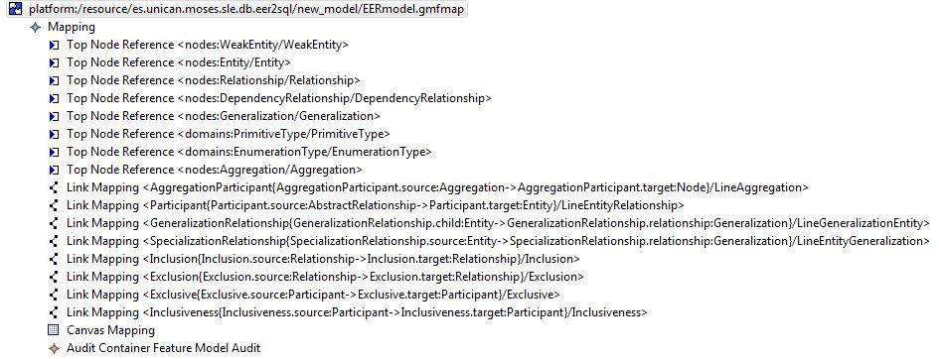

Figura 4.3.5: EERmodel.gmfmap

Una vez realizado todo esto, disponemos ya de un editor gráfico para la creación de diagramas entidad-relación. Pero aun así no estaba completo ya que no teníamos manera de poder agregar atributos a relaciones ni a relaciones de dependencia. La solución fue crear una interfaz gráfica la cual se ejecutaría con un doble click en la relación que el usuario quiera y le daría al usuario la oportunidad de crear, modificar y eliminar atributos, tanto simples como compuestos, en cada relación. Para ello se creó un nuevo proyecto llamado es.unican.moses.sle.db.eer2sql.diagram.custom, en el cual hemos creado dos paquetes, uno para realizar todos los comandos necesarios para poder acceder al modelo desde código Java, y otro para los listeners y las interfaces gráficas. Dichas interfaces gráficas son dos, la primera sería una interfaz de los atributos de una relación o relación de dependencia, o lo que es lo mismo si miramos el modelo de nuevo, de una abstract relationship. La segunda es prácticamente igual que la primera pero esta lo que tiene son los atributos de un atributo compuesto ya que si el usuario pincha en un atributo compuesto con doble click, se le aparecerá esta otra interfaz para que pueda crear los atributos que necesite. Estas interfaces gráficas se han realizado en lenguaje Java y con ayuda de un plugin de Eclipse llamado Jigloo el cual te facilita la creación de GUI’s de una forma visual y te va generando el código automáticamente. Por lo que como base, utilicé este plugin para colocar los componentes de la interfaz y luego modifiqué el código para añadir los manejadores de acciones. En la figura 4.3.6 se puede observar una captura de la interfaz creada.

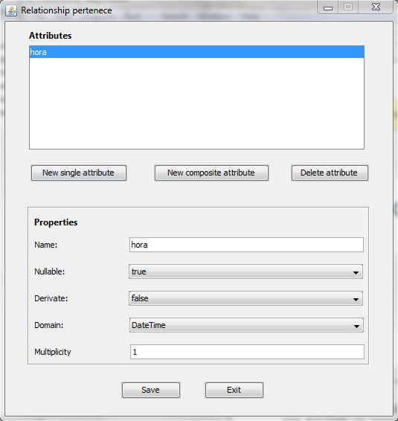

Figura 4.3.6: Interfaz gráfica para la creación de atributos en las relaciones

  - Ejemplo práctico

Ejemplo cuando se acabe todo

  - Sumario

En este cuarto capítulo hemos detallado el proceso seguido para el desarrollo del editor gráfico de nuestro plugin con el cual el usuario podrá realizar un diagrama entidad relación de una manera cómoda y sencilla. Este editor ha sido creado con GMF aunque para completar el editor y que este ofreciera al usuario una funcionalidad completa, hemos tenido que crear otros detalles a nivel de código como por ejemplo una interfaz gráfica. De la misma forma, decir que GMF proporciona una manera bastante completa para la creación de editores gráficos.

Para finalizar se ha creado un ejemplo con el fin de mostrar el correcto funcionamiento de la aplicación en esta fase del proceso.

